6. 4. 2021

TZ – Mamince s láskou. Darujte radost z Ornamenti

Jsou tu pro nás, když si nevíme rady. Probdí s námi noci, když jsme ještě v plenkách a myslí na nás úplně stejně, i když už jsme dávno dospělé. Maminky jsou zkrátka v našich životech nepostradatelné. Dejte té své najevo, jak je pro vás důležitá. Věnujte jí alespoň malou pozornost. Vyberte své mamince radost v obchodě, který vede duo mámy a dcery – v e-shopu Ornamenti.

Vás dvě nikdo nerozdělí! Připomínejte si to například pomocí přívěšku ve tvaru srdce od značky Eline Rosina, který je ve dvou kouscích, ale patří neomylně k sobě. Srdce ve formě přívěsku s růžovými zorkony najdete také na pozlaceném náhrdelníku Pink Courtney gold, který můžete doplnit i pozlacenými náušnicemi Beloved gold s bílými zirkony. Pozlacenému náramku Flash od značky Aleyolé vévodí něžná jemnost. Řetízek zdobí bílý zirkon a slušet bude každé křehké duši. Přívěšky s astrologickým znamením jsou mezi šperky dlouhodobým evergreenem. Náhrdelníky od PDPAOLA ale klasickému motivu propůjčily hravost díky minerálním kamenům a zirkonům. Stříbrný prodloužený náhrdelník Caly s bílými zirkony od Aleyolé bude vypadat skvěle v každém výstřihu a jakémkoli nadčasovém outfitu. Podlehněte s maminkou trendu náušnic na boltec. Stříbrná náušnice Gardinia od Aleyolé bude nepřehlédnutelná a sexy. Pozlacený prstýnek Midnight Blue od značky PDPAOLA dodá každé ručce jemnost, eleganci a čistotu.

V e-shopu Ornamenti můžete vybírat z náramků, náhrdelníků, prstýnků a náušnic – pro maminku, i pro sebe! Ornamenti najdete na www.ornamenti.cz.

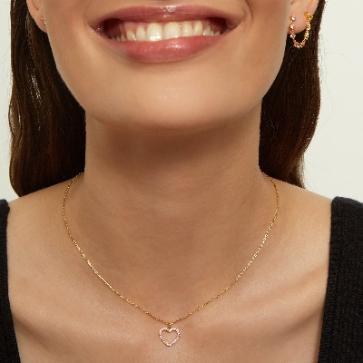

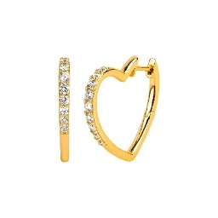
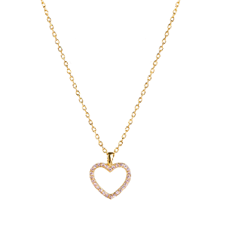

Kontakty: Mediální servis:

Ornamenti cammino…
www.ornamenti.cz Dagmar Kutilová
Facebook/Ornamenti e-mail: kutilova@cammino.cz
Instagram/Ornamenti tel.: +420 606 687 506
www.cammino.cz

